Государственное бюджетное общеобразовательное учреждение
средняя общеобразовательная школа с. Красносамарское
м.р. Кинельский Самарской области

Методическая разработка по подготовке отряда ЮИД.

«Дорожный патруль»
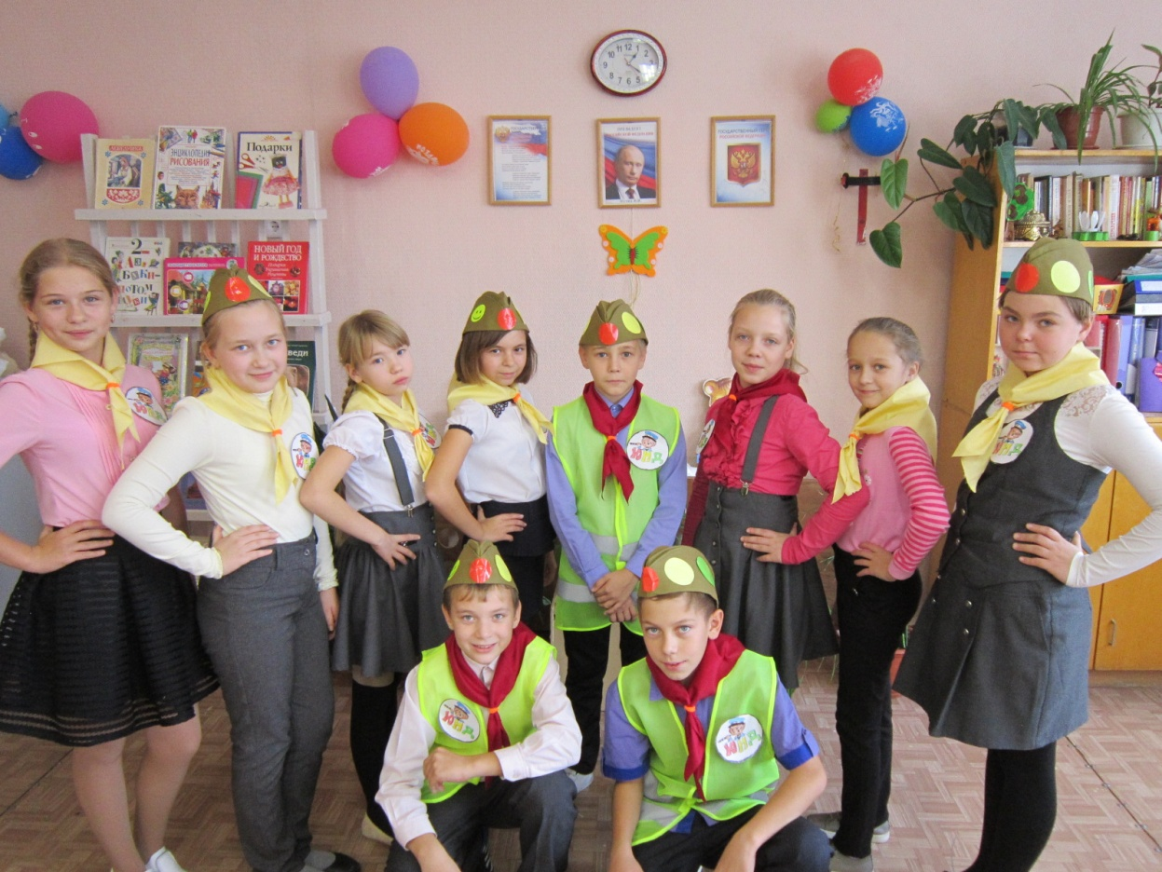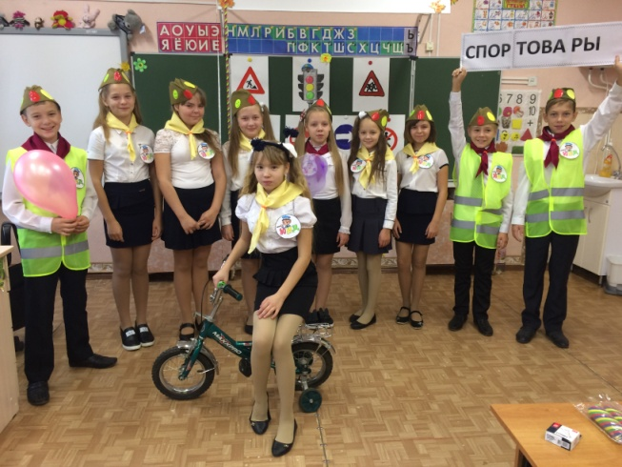

Автор:
учитель начальных классов
ГБОУ СОШ с. Красносамарское
Аникина Юлия Васильевна

с. Красносамарское
2018 г.

Номинация | Методическая разработка по подготовке отряда ЮИД.
Тема | Мы – ЮИДОВЦЫ.
Тип ресурса | Агитбригада. Сценарий мероприятия. Данная разработка представляет собой методический материал для проведения внеклассной и внеурочной работы по закреплению и уточнению знаний детей о правилах дорожного движения. Агитбригада по правилам дорожного движения рассчитана на учащихся начальной школы.
Актуальность: | Данное мероприятие является универсальным по адресату применения.  Нацелено на повышение мотивации к обучению правил дорожного движения.  Даёт возможность каждому ученику применить свои знания в неформальной игровой ситуации.
Цель, задачи | Повышение интереса к правилам дорожного движения.  Расширение межпредметных связей.  Создание позитивного настроя при изучении правил дорожного движения.  •учить анализировать и правильно оценивать свои поступки и поступки товарищей; •развивать координации, внимания, наблюдательности, качеств, необходимых для безопасного поведения на улице; •воспитывать чувство ответственности за личную безопасность, ценностного отношения к своему здоровью и жизни;
Основные термины, понятия | Дорожно-транспортное происшествие, пешеход, пассажир, водитель, автомобиль, дорога, транспортные средства.
Формы работы | • Закреплять навыки групповой работы.  • Развивать логическое мышление.  • Развивать творческое мышление.  • Мотивировать к обучению правил дорожного движения.  • Закреплять навыки быстрого применения знаний на практике.
Используемые образовательные технологии: | • Технология КВО (коллективного взаимообучения).  • Коррекционно – развивающая технология.  • ИКТ технология.
Оборудование | - презентация «Правила дорожного движения»; - дорожные знаки; - велосипед; - табличка «Спортовары» - плакаты по правилам дорожного движения, компьютер, мультимедийный проектор, экран, - микрофоны, костюмы героев, подарки. -минусовка на мелодию «Зажигай…»  «Пластилиновая ворона»  «Круто ты попал»  «33 коровы» Из к/ф "Мэри Поппинс..
Дидактическое обеспечение | Карточки, плакаты, дополнительный материал.
Планируемые результаты | Развитие у ребят интерес к участию в движении ЮИД. Знание «Дорожной азбуки», дорожных знаков, сигналов светофора. Умение применять знания по безопасности дорожного движения на улицах и дорогах нашего села.

Литература
Основная | Амелина В.Е. Фастова В.Е. Справочник классного руководителя: Внеклассная работа в школе по изучению правил дорожного движения: Документы, методика, сценарии. Изд.2-е испр. Изд.»Глобус» 2006  «Энциклопедия педагогических технологий», А.К. Колеченко, КАРО, СПб, 2006  Материалы сайта « festival.1september.ru»
ЭОРы | Презентация  Музыкальное сопровождение.

Сценарий выступления агитбригады
Ход мероприятия:
Выходит отряд ЮИД «Дорожный патруль» (под музыку № 1) и показ
Все – Свою слайдов СЛАЙД № 1 музыка постепенно затихает и ребята начинают говорить программу показать вам рада
На конкурсе ЮИД – Агитбригада
Все – От чистого сердца мы шлем вам приветы! (перестроение)
Мы дружные ребята
Мы как одна семья
В Красносамарском мы учимся, ребята.
Все – И он, и ты, и я.
– А еще сказать вам надо –
Все мы из ЮИД-отряда.
1. Я
2. ты
3. он
4. она
Все: Нас ЮИДОВЦЕВ - страна!
5. Правила дорожные соблюдаем.
6. Младших школьников обучаем.
7. Правил дорожных на свете немало.
8. Все бы их выучить нам не мешало
9. Мало их знать!!!!
Надо их ещё выполнять!!!
Все: Помните все:
10. культура в дорожном поведении –
залог безопасного движения!
СЛАЙД № 2
Наш девиз:
- Кто знает правила движения, тому почёт и уважение!
Наша цель:
- Мы хотим всем доказать,
То, что правила движенья
Надо знать на «100%».
-Каждый день их соблюдать,
Чтоб в дорожные аварии
Никогда не попадать

- Эй! Пешеход! Смелей вперед!
- Вперед – к дорожным знаниям!
- ЮИДОВЦЕВ отряд идет
- Дорогою познания.
СЛАЙД № 3

- Загорелся, заискрился светофор озорной,
Путь, подсказывая людям: жди, иди или стой! (ЖЕЛТЫЙ ЗЕЛЕНЫЙ КРАСНЫЙ) Светофор поможет, ну и ты помоги, Запишись в ЮИД скорее, все еще впереди!
Под мелодию «Зажигай…» звучит мелодия № 2
Это – не забава! Это – не игра!
Правила дороги изучать пора!
Соблюдай правила движения.
Соблюдай все без исключения.
Соблюдай их по всей РОССИИ.
Соблюдай - сделано в ЮИДЕ!
И сразу звучит Фонограмма «Пластилиновая ворона» № 3
Поют ЮИДОВЦЫ хором: Одну смешную сказку, а может и не сказку
О правилах движенья хотим вам рассказать. Ведь если их нарушить, и в этом нет сомненья,
Быть может, очень плохо, что можно доказать!
Перестроение№1 СЛАЙД № 4

- Муха, Муха-Цокотуха,
Позолоченное брюхо!
Муха на шоссе пошла,
Муха денежку нашла.
Пошла Муха в спорттовары,
Чтоб не тратить время даром,
И купила тот предмет,
Что зовут велосипед.
Муха:
Приходите тараканы, всех, всех, всех вас прокачу!
тараканы все сбегались и на велике катались.
А букашки по 3 раза, по шоссе, за раз втроем!
Нынче Мухе-Цокотухе все дозволено.
Фонограмма «CRAZY FORD» мелодия № 4
А потом сразу фонограмма ВИЗГ ТОРМОЗОВ № 5

- Нет, не дозволено! СЛАЙД № 5
Автомобиль педальный – не для прогулки дальней.
Внутри двора его пути, а на дорогу не кати.

Муха : А если я куплю мопед?

Фонограмма «Круто ты попал» № 6
Езди на велосипеде лишь с 14-ти лет.
А в 16 можешь даже сесть на новенький мопед.
По обочине дороги можно ездить только в ряд.
И чтоб метр расстоянье отделяло тротуар.

И не должен ехать велик по трамвайным по путям,
Тротуарам и дорожкам, пешеход – хозяин там. (1)
Если видишь знак дорожный, что езда запрещена,
То слезай с него сейчас же, и вези свой велик сам. (2)

Муха: Круто! Я не знала это все.
Поняла я, поняла я - езда не игра – 2 раза.
А вообще вы кто такие?
ПЕРЕСТРОЕНИЕ №2 мы отряд ЮИД СЛАЙД № 6
- Инспекторам движенья!
И ДТП предупреждать
Нередко во спасение!

- Агитацию ведем
всей агитбригадой.
Возрастает с каждым днем
Мастерство в отряде.

- Учим в школе малышей,
Чтобы больше знали.
И на площади своей
Крутим мы педали.
- Безопасность колеса –
Наша безопасность
И без красного словца
Здесь должна быть ясность.

Вместе: А, поэтому:
Соблюдать должны мы строго
Безопасность на дорогах.
Правила: все дело в них:
Знаешь, сам учи других!

Фонограмма «Пластилиновая ворона» № 3 и СЛАЙД №7

Мораль у этой сказки, а может и не сказки,
Поймет, конечно, каждый, кто хочет долго жить.
Ведь правила движенья достойны уваженья,
Их помнить очень важно, их надо всем учить.

и сразу Фонограмма «33 коровы» Из к/ф "Мэри Поппинс... № 7

В центре города большого очень много есть дорог,
И, конечно, важно, чтобы перейти их каждый мог.
И поэтому придумал кто-то правила, друзья,
Эти правила движенья, и хожденья, и вожденья Забывать никак нельзя.
Припев: Правила движенья, правила движенья Все без исключенья дети знать должны. Правила движенья с самого рожденья Каждому полезны и нужны.
Чтобы с вами никогда
Не было несчастья,
Знаки разные висят
Вдоль проезжей части.
Их много, но они важны!
Для пешехода.
Взрослого ль, ребенка.
Водителя…

ВСЕ: И даже для котенка.
Они действительно нужны!
ПЕРЕСТРОЕНИЕ № 3 СЛАЙД № 8
То круглые они и все нам запрещают. (Показ знака) Перестроение
То треугольные, и нас предупреждают. (Показать) Перестроение
То нам предписывают, как себя вести… (Показать) Перестроение
И что нас ожидает по пути.

2. Кто, если не мы, сила поколения. 3. Кто, если не мы, за правила движения,
4. Кто, если не мы, отряд десятилетия,
5. Кто, если не мы, на годы, на столетия.
6. Кто, если не мы, единая команда,
7. Кто, если не мы, законов пропаганда,
8. Кто, если не мы, все правила осилит,
9. Кто, если не мы, ЮИДовцы России!
ЮИДовцы (по строчке с перестроениями):
- Россия - ты страна большая
- И на твоих дорогах шум,
- Но правил чтоб, не нарушая,
- По ним чтоб шли добро и ум!
- Быть хамом вовсе уж не модно,
- Искореним такую прыть!
- Сегодня модно благородным,
- Уверенным в дороге быть!
- Пусть безопасность на дорогах,
- Войдет с доверьем в каждый дом
- И встретит счастье на пороге
- И заискрится торжеством СЛАЙД № 9

Чтоб жить не зная огорченья,
Чтоб бегать, плавать и летать,
Ты должен правила движенья
Всегда и всюду …
Все: Соблюдать.

